Informe teórico/práctico de POO en Python
La Programación Orientada a Objetos (POO) en Python nos permite tener una organización en nuestros códigos mediante clases y objetos, facilitando la reutilización, mantenimiento y modularidad de los programas, Aunque Python y Java comparten los mismos conceptos principales de la POO, la sintaxis y forma de implementación presentan algunas diferencias importantes.
A continuación, se mostrará la implementación de clases, atributos, métodos, constructores, toString(), niveles de acceso, etc. en Python.
- Implementación
  - Clases en Python
Una clase es una plantilla o modelo que define las características (atributos) y comportamientos (métodos) que tendrán los objetos.
- Estructura básica de una clase:
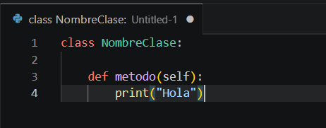

  - Ejemplo práctico:
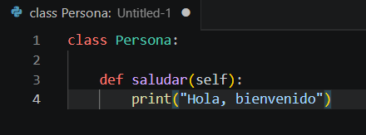

Podemos entender lo siguiente:
    - La palabra “class” es la palabra reservada para crear clases.
    - La palabra “Persona” es el nombre que se le asigna a la clase.
    - “def” es la definición de métodos.
    - “self” es la cual representa el objeto actual.
Finalmente, se imprime el resultado de “Hola, bienvenido”
  - Atributos en Python
Existen dos tipos de atributos en Python: los atributos de clase los cuales están definidos directamente en el cuerpo de la clase compartidos por todas las instancias y los atributos de instancia los cuales son definidos dentro del constructor “_init_” son variables que pertenecen a una clase u objeto.
- Ejemplo práctico:
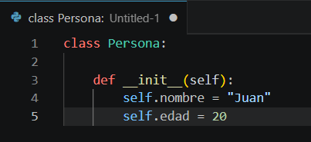

Básicamente los atributos son estas variables como “nombre” y “edad” las cuales se les otorgan un valor como “Juan” y “20” estas pertenecen a la clase “Persona”.
Ademas se usa el “self” el cual nos permite que los atributos pertenezcan al objeto.
  - Métodos en Python
Los métodos son funciones que pertenecen a una clase. Siempre reciben “self” como primer parámetro (equivalente al this de java)
- Ejemplo práctico:
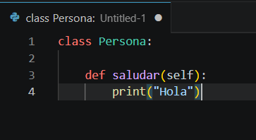

El método “saludar()” define una acción que puede realizar el objeto.
  - Constructores en Python
El constructor en Python es el método especial “_init_”, Se ejecuta automáticamente al instanciar la clase y recibe “self” como primer parámetro (referencia al objeto actual) equivalente igualmente al “this” en Java.
- Ejemplo práctico:
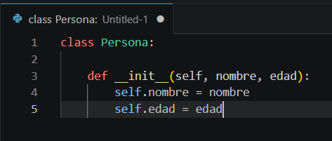

Como se explicó este método se ejecuta automáticamente al crear un objeto. Cuando se crea un objeto, el constructor inicializa sus atributos.
  - toString() en Python
En Python, el equivalente al método toString() de Java es “_str_()”. Se invoca automáticamente cuando se usa print() o str(). También existe “_repr_()” para representación técnica del objeto.
- Ejemplo práctico:
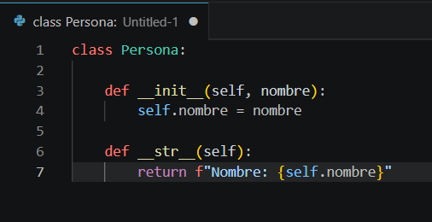

Este ejemplo muestra como el método “_str_()” devuelve una representación en texto del objeto.
  - Niveles de acceso en Python
En Python no existen modificadores de acceso formales como en Java existe el “public, private, protected”. En lugar de eso usa convenciones de nomenclatura.
- Ejemplo práctico:
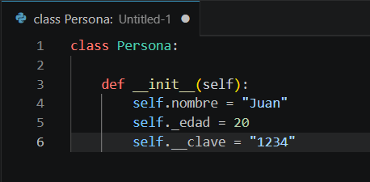

Las convenciones se las interpreta de la siguiente manera:
  - public es “nombre” que puede ser accesible desde cualquier lugar.
  - protected es “_edad” es para el uso interno recomendado.
  - private “__clave” tiene un acceso restringido desde afuera.
Python implementa la Programación orientada a objetos de forma mas flexible y sencilla que Java, utilizando una sintaxis menos estricta y mas legible. A pesar de unas cuentas diferencias, ambos lenguajes de programación comparten conceptos fundamentales como clases, objetos, atributos, métodos y constructores.
- Ejecutar, invocar e instanciar una clase mediante su objeto

  - Instanciar un objeto en Python
Instanciar significa crear un objeto a partir de una clase, la clase funciona como un molde, mientras que el objeto es la instancia creada con ese molde
- Estructura básica:
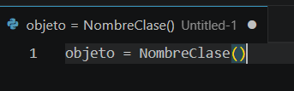

Interpretamos de la siguiente manera:
“objeto” es el nombre que se le designa a la variable que almacenara el objeto
“NombreClase()” es la cual llama al constructor de la clase.
  - Ejemplo práctico:
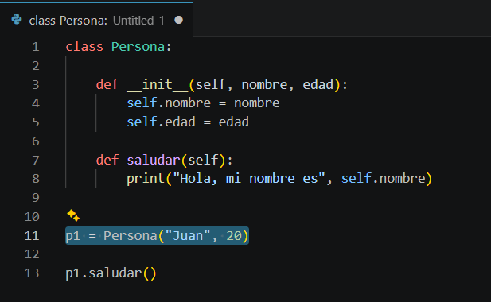

En este ejemplo
    - “class Persona” es donde se crea la clase, de ahí el constructor.
    - “__init__()” es el que inicializa los atributos.
    - “self.nombre” es donde se guarda el nombre del objeto,
    - “p1 = Persona("Juan", 20)” aquí es donde instancia el objeto.
    - “p1.saludar()” y por último aquí es donde se invoca el método.

  - Invocar en Python
Invocar en Python significa llamar o ejecutar un método mediante un objeto.
- Tomaremos el ejemplo anterior:
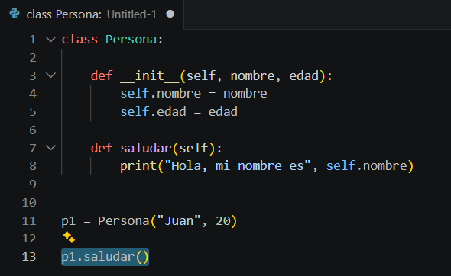

Explicando específicamente la parte donde ocurre es en lo señalado:
- “p1” es el objeto.
- “saludar()” es el método invocado.

  - Ejecución en Python
Para la ejecución de un codigo en Python con POO podemos usar diferentes IDE como PyCharm, VS Code u otro online como Google Colaboratory o Replit. Python interpretara la clase y ejecutara las instrucciones del objeto. Para una mejor comprensión vamos a crear un codigo completo de ejemplo comprobable. Se podrá encontrar de Google Colaboratory.
En Python, los objetos se crean mediante la instanciación de clases, A través de estos es posible acceder a atributos y ejecutar métodos definidos dentro de la clase. Este mecanismo nos permite aplicar los principios de la Programación Orientada a objetos de forma organizada y reutilizable.
- Código de ejemplo comprobable online vía: Google Colaboratory o Replit, o la opción que crea más factible. (en este apartado deberá colocar la URL compartida con privilegios)
- https://colab.research.google.com/drive/1G4ObdaHN1ie4CjJ6xRRI1Fpj5MvapJSm?usp=sharing

- Tabla comparativa de semejanzas, diferencias, ventajas, desventajas, etc. de
trabajar POO en Java y/o Python.
Semejanzas entre Java y Python en POO

Java | Python
Soporta clases, objetos, atributos y métodos | Soporta clases, objetos, atributos y métodos
Implementa los 4 pilares de POO: encapsulamiento, herencia, polimorfismo, abstracción | Implementa los 4 pilares de POO: encapsulamiento, herencia, polimorfismo, abstracción
Permite interfaces / clases abstractas | Permite clases abstractas (módulo abc)
Constructores para inicializar objetos | Constructor __init__ para inicializar objetos
Soporte para métodos estáticos y de clase | Soporte para @staticmethod y @classmethod
Tipado fuerte (no mezcla tipos arbitrariamente) | Tipado fuerte (no mezcla tipos arbitrariamente)

Aspecto | Ventajas de Java | Ventajas de Python
Rendimiento | Alto rendimiento gracias al compilador JIT de la JVM, que optimiza el bytecode en tiempo real logrando velocidades cercanas al código nativo. | Productividad alta: sin declarar tipos, sin compilar, sin boilerplate obligatorio. El prototipado es mucho más rápido.
Tipado | Tipado estático: los errores de tipo se detectan en tiempo de compilación, antes de ejecutar. Reduce bugs en producción. | Tipado dinámico: no es necesario declarar tipos, lo que acelera el desarrollo. Admite type hints opcionales.
Sintaxis / Legibilidad | Estructura clara y formal. La verbosidad obliga a definir todo explícitamente, lo que facilita la lectura en proyectos grandes. | Sintaxis simple y limpia, muy cercana al lenguaje humano. Menos líneas para lograr el mismo resultado que Java.
Portabilidad | 'Write once, run anywhere': el mismo .jar corre en cualquier sistema operativo con JVM instalada sin recompilar. | Multiplataforma: corre en Windows, macOS, Linux e incluso microcontroladores (MicroPython) sin recompilación.
Ecosistema | Ecosistema maduro: Spring, Hibernate, Maven/Gradle y miles de librerías estables con décadas de soporte empresarial. | Ecosistema de datos e IA inigualable: NumPy, Pandas, TensorFlow, PyTorch, scikit-learn son referentes mundiales.
Seguridad | Gestión de memoria automática, sin punteros directos y modelo de seguridad consolidado para entornos empresariales. | Curva de aprendizaje suave: lenguaje más recomendado para principiantes por su legibilidad y ausencia de elementos de bajo nivel.
Escalabilidad | Arquitectura pensada para sistemas grandes y distribuidos: microservicios, servidores empresariales, Android. | Herencia múltiple nativa: soporta heredar de varias clases simultáneamente, algo que Java no permite directamente.

Aspecto | Desventajas de Java | Desventajas de Python
Sintaxis / Verbosidad | Código muy verboso: getters, setters, imports, public static void main... El mismo programa ocupa más líneas que en Python. | Tipado dinámico en runtime: los errores de tipo aparecen al ejecutar, no antes. En proyectos grandes esto genera bugs difíciles de rastrear.
Rendimiento / Velocidad | Arranque lento: la JVM tarda en inicializarse, lo que afecta funciones serverless y scripts cortos. | Menor rendimiento: al ser interpretado, es considerablemente más lento que Java en tareas de cómputo intensivo.
Curva de aprendizaje | Curva pronunciada: conceptos como genéricos, interfaces, anotaciones y el sistema de tipos puede abrumar a principiantes. | GIL (Global Interpreter Lock): CPython solo ejecuta un hilo real a la vez. La concurrencia multi-núcleo requiere workarounds.
Herencia | Sin herencia múltiple directa: solo permite heredar de una clase. Las interfaces compensan, pero agregan complejidad. | Alto consumo de memoria: los objetos Python consumen más RAM que sus equivalentes en Java debido al overhead del intérprete.
Ecosistema / Área | Pobre en ciencia de datos: aunque existen librerías, no tiene el ecosistema de Python para ML, IA o análisis de datos. | Débil en móvil: no hay soporte nativo para desarrollo Android/iOS, a diferencia de Java/Kotlin.

Aspecto | Diferencias en Java | Diferencias en Python
Tipo de lenguaje | Compilado a bytecode (JVM) | Interpretado (CPython)
Tipado | Estático — se declara el tipo explícitamente | Dinámico — el tipo se infiere en ejecución
Sintaxis | Llaves { }, punto y coma ; obligatorios | Indentación significativa, sin llaves ni ;
Constructor | public NombreClase(params) { } | def __init__(self, params):
Niveles de acceso | public / private / protected (forzado) | Convención: _ (protegido) y __ (privado)
Herencia | Simple con extends; múltiple via interfaces | Múltiple nativa: class Hijo(A, B):
toString() | @Override public String toString() { } | def __str__(self): / def __repr__(self):
Getters / Setters | Métodos get/set manuales o con Lombok | Decorador @property integrado
Método estático | Palabra clave static | @staticmethod o @classmethod
Polimorfismo | Explícito con @Override / Overload | Duck typing implícito por diseño
Rendimiento | Alto — compilador JIT de la JVM | Menor — interpretado en tiempo real
Concurrencia | Multi-hilo nativo sin limitaciones | GIL limita el paralelismo real en CPU
Gestión de memoria | Garbage Collector de la JVM | GC + conteo de referencias (CPython)
Uso principal | Empresarial, Android, backend corporativo | IA, ciencia de datos, scripting, web
Tanto en Java como en Python que son lenguajes orientados a objetos que comparten principios fundamentales de programación. Sin embargo, presentan algunas diferencias importantes como en la sintaxis, ejecución y nivel de complejidad. Python tal vez puede destacar por su simplicidad rapidez a la hora del desarrollo, mientras que Java puede sobresalir por su robustez, rendimiento y estructura mas estricta en los proyecto que son de gran escala.

